附件3

联络员工作群二维码

竞赛活动工作群
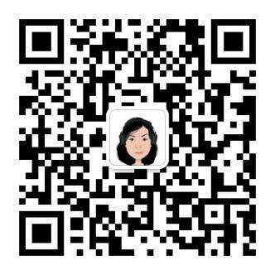
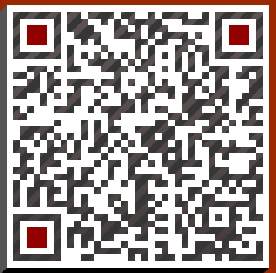
宣传报道工作群

